EÕL karikasari V etapp
„Eesti Meistrivõistlused Õngitsemises 2017“

Toimumas on Eesti Õngitsejate Liidu karikasarja viies osavõistlus „Eesti Meistrivõistlused Õngitsemises 2017“, mis toimub 30.09.- 1.10. Tartus Lodjakoda vastaskaldal. Arvesse lähevad kõik kalad väljaarvatud haug, viidikas ja kaitsealused kalad ning liigid kellel on kehtiv Eesti Vabariigi püügikeeld. Kõikidel võistlejatel peab olema kehtiv harrastuspüügiõigus. Neljapäeval 28.09.2017 peale kella 00.00 võistlusalal osavõtjatel püük keelatud, ehk üks päev enne võistlust võistlusalal püük keelatud. Kui Emajõel võistlust pidada , ei saan teavitatakse nädal enne osavõtjaid ja kuulutatakse uus koht. Võistlus on klassifitseeritud nagu lahtised Eesti Meistrivõistlused Õngitsemises 2017.
Võistluste toimumiskoht on Emajõgi, Lodjakoda kaardil määratud kohas:
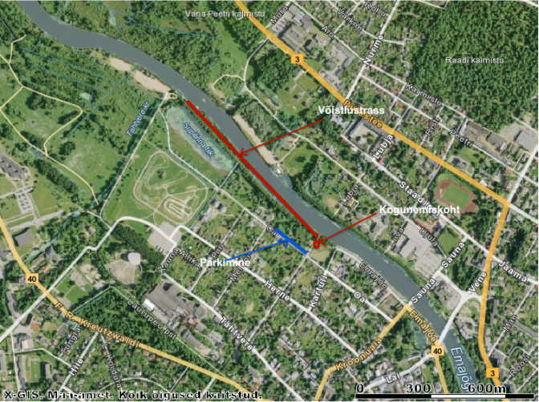
Kaart:

Eel registreeruda hiljemalt 28. septembriks matibanhard@gmail.com. Võistlus toimub üldarvestuses ja osavõtutasu on 10 eurot. Osavõtutasu võib maksta kohapeal või ülekandega MTÜ Eesti Õngitsejate Liit kontole EE971010220032877013 AS SEB Pank, kus märkida makse selgituses „Eesti _Meistrivõistlused_Õngitsemises_2017_Nimi_Perekonnanimi“
Võistlusreeglid leiab nagu alati www.matchfishing.ee. Küsimuste tekkimisel palun ühendus võtta kostja.voznjuk99@gmail.com.
Võistluste ajakava on järgmine:
1. Päev 30.09.2017
8.00 - 8.30 Registreerumine
8.45 Loosimine
9.00-11.00 Ettevalmistus
10.50 -11.00 Eelsöötmine
11.00-15.00 Võistluspüük
15.00- 15.30 kaalumine
2. Päev 1.10.2017
7.45 Loosimine
8.00-10.00 Ettevalmistus
9.50 -10.00 Eelsöötmine
10.00-14.00 Võistluspüük
14.00- 14.30 kaalumine
15.00 Autasustamine
15.30 Järgmise aasta plaanide arutamine.

Lugupidamisega,
EÕL

